LAPORAN TUGAS MATA KULIAH KOMPUTASI ILMU SOSIAL
ANALISIS SENTIMEN DAN SOCIAL NETWORK MASYARAKAT INDONESIA TERHADAP PEMUTUSAN HUBUNGAN KERJA (PHK) DI TWITTER/X DALAM PERSPEKTIF SDG 1 (NO POVERTY)
Dosen Pengampu:
Doni Abdul Fatah, S.Kom., M.Kom.



Disusun Oleh :
Ariq Ikbar Hakim (230441100058)

PROGRAM STUDI SISTEM INFORMASI
JURUSAN TEKNIK SISTEM INFORMASI
FAKULTAS TEKNIK
UNIVERSITAS TRUNOJOYO MADURA
2025

ABSTRAK

Pemutusan Hubungan Kerja (PHK) merupakan fenomena sosial-ekonomi yang berdampak langsung terhadap pencapaian Sustainable Development Goals (SDG) 1 yaitu No Poverty. Meningkatnya angka PHK di Indonesia, khususnya di sektor industri dan teknologi, mendorong masyarakat untuk aktif berdiskusi di platform media sosial Twitter/X. Penelitian ini bertujuan menganalisis sentimen, topik dominan, pola emoji, dan jaringan aktor berpengaruh dalam percakapan PHK di Twitter/X Indonesia menggunakan pendekatan Komputasi Ilmu Sosial.
Data dikumpulkan menggunakan Apify Client API dengan mengambil 20.000 tweet berbahasa Indonesia yang mengandung kata kunci: PHK, PHK Massal, Pengangguran, Kena PHK, dan Korban PHK. Setelah proses filtering bahasa dan penghapusan duplikat, sebanyak 17.000 tweet dianalisis menggunakan serangkaian metode komputasional yang meliputi: Lexicon-Based Sentiment Analysis, Analisis Emoji, Word Frequency, TF-IDF, N-Gram Analysis, Topic Modeling berbasis LDA (Latent Dirichlet Allocation), serta Social Network Analysis (SNA) berbasis mention network.
Hasil penelitian menunjukkan dominasi sentimen negatif dalam percakapan publik terkait PHK. Topic Modeling LDA menghasilkan 6 topik utama yaitu: (1) PHK & Kebijakan Perusahaan, (2) Pengangguran & Pencarian Kerja, (3) Dampak Ekonomi & Kemiskinan, (4) Kebijakan Pemerintah & BUMN, (5) Tenaga Kerja Muda & Fresh Graduate, dan (6) Sentimen & Ekspresi Sosial. Analisis SNA mengidentifikasi aktor-aktor berpengaruh berdasarkan degree centrality dan betweenness centrality dalam jaringan mention. Temuan ini mengonfirmasi bahwa PHK merupakan ancaman nyata terhadap pencapaian SDG 1 di Indonesia.

Kata Kunci: PHK, Twitter/X, Sentiment Analysis, Social Network Analysis, Topic Modeling, LDA, SDG 1, No Poverty, Komputasi Ilmu Sosial

DAFTAR ISI

ABSTRAK ii
DAFTAR ISI iii
DAFTAR TABEL iv
DAFTAR GAMBAR v
BAB I PENDAHULUAN 1
1.1 Latar Belakang 1
1.2 Rumusan Masalah 3
1.3 Tujuan Penelitian 4
1.4 Manfaat Penelitian 4
1.5 Keterkaitan dengan SDGs 5
BAB II TINJAUAN PUSTAKA 6
2.1 Komputasi Ilmu Sosial 6
2.2 Media Sosial X/Twitter 7
2.3 Sustainable Development Goals - SDG 1 No Poverty 8
2.4 Text Mining 9
2.5 Natural Language Processing (NLP) 10
2.6 Sentiment Analysis 11
2.7 Analisis Emoji 12
2.8 Topic Modeling 13
2.9 Social Network Analysis 14
BAB III METODOLOGI PENELITIAN 15
3.1 Metode Penelitian 15
3.2 Pengumpulan Data 15
3.3 Tahapan Preprocessing 18
3.4 Sentiment Analysis 20
3.5 Analisis Emoji 22
3.6 Word Frequency dan TF-IDF 23
3.7 N-Gram Analysis 24
3.8 Topic Modeling LDA 25
3.9 Social Network Analysis 26
BAB IV HASIL DAN PEMBAHASAN 28
4.1 Statistik Deskriptif Dataset 28
4.2 Hasil Preprocessing 29
4.3 Analisis Sentimen 31
4.4 Tren Sentimen Berdasarkan Waktu 33
4.5 Analisis Emoji 34
4.6 Analisis Word Frequency dan TF-IDF 36
4.7 Analisis N-Gram 38
4.8 Word Cloud 39
4.9 Topic Modeling LDA 40
4.10 Social Network Analysis 43
4.11 Dashboard Ringkasan 47
4.12 Keterkaitan dengan SDG 1 48
BAB V PENUTUP 50
5.1 Kesimpulan 50
5.2 Saran 51
DAFTAR PUSTAKA 52
LAMPIRAN 54

DAFTAR TABEL

Tabel 3.1 Kata Kunci Pencarian Data 16
Tabel 3.2 Kolom Dataset Apify Twitter 17
Tabel 3.3 Tahapan Preprocessing 19
Tabel 3.4 Kamus Normalisasi Slang (Contoh) 20
Tabel 3.5 Contoh Kata Kunci Lexicon Positif dan Negatif 21
Tabel 3.6 Kategori Emoji 22
Tabel 3.7 Parameter Model LDA 25
Tabel 4.1 Statistik Deskriptif Dataset 28
Tabel 4.2 Perbandingan Teks Sebelum dan Sesudah Preprocessing 30
Tabel 4.3 Distribusi Sentimen Tweet 31
Tabel 4.4 Top 20 Kata Berdasarkan TF-IDF 37
Tabel 4.5 Top 15 Bigram Dominan 38
Tabel 4.6 Top 10 Trigram Dominan 39
Tabel 4.7 Enam Topik Hasil LDA beserta Kata Kunci 41
Tabel 4.8 Statistik Mention Network 43
Tabel 4.9 Top 10 Aktor Berpengaruh (In-Degree Centrality) 44
Tabel 4.10 Hasil Deteksi Komunitas (Top 5) 46
Tabel 4.11 Keterkaitan Topik LDA dengan Indikator SDG 1 49

DAFTAR GAMBAR

Gambar 3.1 Alur Penelitian (Flowchart) 15
Gambar 3.2 Pipeline Preprocessing Tweet 18
Gambar 4.1 Distribusi Panjang Tweet Sebelum dan Sesudah Preprocessing 29
Gambar 4.2 Pie Chart Distribusi Sentimen 32
Gambar 4.3 Bar Chart Frekuensi Sentimen 32
Gambar 4.4 Tren Sentimen Berdasarkan Waktu 33
Gambar 4.5 Bar Chart Top 15 Emoji Terpopuler 35
Gambar 4.6 Pie Chart Kategori Emoji (Positif/Negatif/Netral) 35
Gambar 4.7 Bar Chart Top 15 Kata Frekuensi Tertinggi 36
Gambar 4.8 Bar Chart Top 20 Kata Skor TF-IDF 37
Gambar 4.9 Bar Chart Top 10 Bigram 38
Gambar 4.10 Word Cloud Kata Dominan 39
Gambar 4.11 Visualisasi 6 Topik LDA (Bar Chart per Topik) 41
Gambar 4.12 Distribusi Tweet per Topik LDA 42
Gambar 4.13 Mention Network Graph (50 Node Terhubung) 44
Gambar 4.14 Bar Chart Top 10 Aktor Berpengaruh (In-Degree) 45
Gambar 4.15 Dashboard Ringkasan Penelitian (9 Panel) 47

BAB I
PENDAHULUAN

1.1 Latar Belakang
Pemutusan Hubungan Kerja (PHK) merupakan salah satu persoalan ketenagakerjaan yang terus menjadi perhatian di Indonesia. Fenomena PHK massal yang terjadi di berbagai sektor, mulai dari industri manufaktur hingga perusahaan teknologi, berdampak langsung terhadap stabilitas ekonomi rumah tangga dan peningkatan angka pengangguran nasional. Data Badan Pusat Statistik (BPS) menunjukkan bahwa tingkat pengangguran terbuka di Indonesia masih menjadi tantangan serius yang berimplikasi pada risiko kemiskinan masyarakat lapisan bawah.
Kondisi ini memiliki keterkaitan yang erat dengan agenda pembangunan berkelanjutan global, khususnya Sustainable Development Goals (SDG) Goal 1: No Poverty. SDG 1 menargetkan penghapusan kemiskinan dalam segala bentuknya di seluruh dunia, termasuk perlindungan sosial bagi seluruh masyarakat dan penciptaan lapangan kerja yang layak. Ketika gelombang PHK meningkat, masyarakat yang kehilangan sumber penghasilan utama menjadi kelompok yang paling rentan jatuh ke dalam kemiskinan.
Perkembangan media sosial, khususnya platform Twitter/X, telah mengubah cara masyarakat menyuarakan pendapat dan berbagi informasi. Twitter/X menjadi ruang publik digital tempat jutaan pengguna Indonesia mendiskusikan isu-isu sosial secara real-time, termasuk isu PHK dan pengangguran. Diskusi ini menghasilkan data teks yang sangat besar (big data) dan kaya informasi, namun terlalu masif untuk dianalisis secara manual.
Komputasi Ilmu Sosial (Computational Social Science) menawarkan pendekatan berbasis data untuk memahami fenomena sosial secara mendalam. Dengan memanfaatkan teknik-teknik seperti Sentiment Analysis, Topic Modeling, Analisis Emoji, serta Social Network Analysis (SNA), peneliti dapat mengekstrak pola, sentimen, dan struktur jaringan sosial dari data Twitter secara otomatis dan terukur.
Penelitian ini menggunakan dataset sebanyak 20.000 tweet berbahasa Indonesia yang dikumpulkan melalui Apify Client API dengan kata kunci terkait PHK. Analisis dilakukan secara komprehensif menggunakan pipeline NLP berbasis Python, mencakup preprocessing teks, analisis sentimen berbasis leksikon, pemodelan topik LDA 6 topik, analisis emoji, N-gram analysis, TF-IDF, word cloud, dan Social Network Analysis berbasis mention network. Hasil penelitian diharapkan dapat memberikan gambaran empiris tentang persepsi publik terhadap PHK serta kontribusinya terhadap pemahaman SDG 1 di Indonesia.

1.2 Rumusan Masalah
Berdasarkan latar belakang yang telah diuraikan, penelitian ini merumuskan permasalahan sebagai berikut:
- Bagaimana distribusi sentimen masyarakat Indonesia terhadap isu Pemutusan Hubungan Kerja (PHK) berdasarkan data Twitter/X?
- Topik-topik utama apa saja yang muncul dalam percakapan publik terkait PHK di Twitter/X Indonesia?
- Bagaimana pola penggunaan emoji dalam percakapan PHK dan apa makna emosionalnya?
- Siapa saja aktor-aktor berpengaruh dalam jaringan percakapan PHK di Twitter/X berdasarkan analisis Social Network Analysis?
- Bagaimana keterkaitan antara temuan analisis percakapan PHK di Twitter/X dengan pencapaian SDG 1 (No Poverty) di Indonesia?

1.3 Tujuan Penelitian
Tujuan penelitian ini adalah:
- Mengidentifikasi dan mengukur distribusi sentimen publik (positif, negatif, netral) terhadap isu PHK di Twitter/X Indonesia.
- Menemukan topik-topik utama yang didiskusikan masyarakat terkait PHK menggunakan metode Topic Modeling LDA.
- Menganalisis pola penggunaan dan kategori emosional emoji dalam konteks percakapan PHK di media sosial.
- Mengidentifikasi aktor-aktor kunci dan struktur komunitas dalam jaringan mention percakapan PHK menggunakan Social Network Analysis.
- Menghubungkan temuan analisis data Twitter dengan isu-isu yang relevan terhadap SDG 1 (No Poverty).

1.4 Manfaat Penelitian

1.4.1 Manfaat Teoritis
- Memberikan kontribusi pada pengembangan metode Komputasi Ilmu Sosial berbasis data media sosial untuk studi fenomena ketenagakerjaan.
- Menambah referensi penelitian NLP dan analisis teks Bahasa Indonesia, khususnya dalam konteks isu sosial dan ketenagakerjaan.
- Memperkaya literatur tentang keterkaitan antara isu PHK, media sosial, dan SDG di konteks Indonesia.

1.4.2 Manfaat Praktis
- Bagi pemerintah: menyediakan data empiris tentang persepsi publik terhadap PHK sebagai bahan evaluasi kebijakan ketenagakerjaan dan perlindungan sosial.
- Bagi peneliti selanjutnya: menjadi acuan metodologis untuk penelitian serupa dengan menggunakan dataset Twitter/X dan pipeline NLP.
- Bagi masyarakat: memberikan pemahaman tentang dinamika opini publik digital terkait isu ketenagakerjaan.

1.5 Keterkaitan dengan SDGs
Penelitian ini secara langsung berkontribusi terhadap SDG 1: No Poverty. Target SDG 1 mencakup penghapusan kemiskinan ekstrem, jaminan perlindungan sosial, serta memastikan semua orang memiliki akses yang sama terhadap sumber daya ekonomi termasuk hak atas pekerjaan yang layak. Fenomena PHK yang dianalisis dalam penelitian ini merupakan salah satu penyebab utama kerentanan ekonomi masyarakat yang dapat mendorong peningkatan angka kemiskinan.
Selain SDG 1, penelitian ini juga relevan dengan SDG 8: Decent Work and Economic Growth (pekerjaan layak dan pertumbuhan ekonomi) serta SDG 10: Reduced Inequalities (berkurangnya kesenjangan), karena PHK berdampak pada ketimpangan ekonomi dan kesejahteraan pekerja.

BAB II
TINJAUAN PUSTAKA

2.1 Komputasi Ilmu Sosial
Komputasi Ilmu Sosial (Computational Social Science) merupakan pendekatan interdisipliner yang menggabungkan metode komputasional dengan ilmu-ilmu sosial untuk menganalisis fenomena sosial dalam skala besar. Lazer et al. (2009) mendefinisikannya sebagai penggunaan data digital besar dan algoritma komputasi untuk memahami perilaku manusia dan dinamika sosial. Pendekatan ini memungkinkan analisis data yang tidak mungkin dilakukan secara manual, seperti jutaan postingan media sosial, rekam jejak digital, atau data sensor dalam jumlah masif.
Dalam konteks penelitian ini, Komputasi Ilmu Sosial diterapkan untuk menganalisis percakapan publik di Twitter/X terkait isu PHK, menggunakan berbagai teknik pemrosesan bahasa alami dan analisis jaringan.

2.2 Media Sosial X/Twitter
Twitter, yang kini berganti nama menjadi X, merupakan platform microblogging yang memungkinkan pengguna untuk berbagi pesan singkat (tweet) dengan batas karakter tertentu. Dengan lebih dari 400 juta pengguna aktif di seluruh dunia, Twitter/X menjadi salah satu platform media sosial yang paling banyak digunakan untuk diskusi isu-isu publik, politik, sosial, dan ekonomi secara real-time.
Di Indonesia, Twitter/X merupakan salah satu platform dengan penetrasi tinggi, terutama di kalangan pengguna perkotaan yang aktif mendiskusikan isu-isu terkini termasuk permasalahan ketenagakerjaan dan PHK. Data yang tersedia melalui API Twitter/X menyediakan informasi yang kaya meliputi konten tweet, metadata pengguna, interaksi (likes, retweet, reply), hashtag, mention, dan informasi waktu.

2.3 Sustainable Development Goals

2.3.1 SDG 1 – No Poverty
Sustainable Development Goals (SDGs) merupakan agenda pembangunan global yang ditetapkan oleh Perserikatan Bangsa-Bangsa (PBB) pada tahun 2015, terdiri dari 17 tujuan yang harus dicapai pada tahun 2030. SDG 1 – No Poverty bertujuan mengakhiri kemiskinan dalam segala bentuknya di mana pun. Target utama SDG 1 mencakup: penghapusan kemiskinan ekstrem (pendapatan di bawah USD 1,90 per hari), pengurangan setidaknya setengah proporsi laki-laki, perempuan, dan anak-anak yang hidup dalam kemiskinan, serta implementasi sistem perlindungan sosial.
PHK secara langsung mengancam pencapaian SDG 1 karena menghilangkan sumber penghasilan utama masyarakat pekerja. Masyarakat yang kehilangan pekerjaan tanpa jaminan pengangguran yang memadai berisiko jatuh ke dalam kemiskinan atau kemiskinan kembali (relapse into poverty).

2.4 Text Mining
Text mining atau penambangan teks merupakan proses ekstraksi informasi dan pengetahuan yang berguna dari data teks tidak terstruktur menggunakan teknik-teknik komputasional. Teknik text mining mencakup berbagai proses mulai dari preprocessing teks, ekstraksi fitur, klasifikasi, pengelompokan (clustering), hingga pemodelan topik. Text mining sangat relevan untuk analisis data media sosial yang bersifat tidak terstruktur dan memiliki volume yang sangat besar.

2.5 Natural Language Processing
Natural Language Processing (NLP) adalah cabang kecerdasan buatan yang berfokus pada interaksi antara komputer dan bahasa manusia. NLP mencakup berbagai teknik pemrosesan bahasa yang meliputi tokenisasi, penghapusan stopword, stemming, lemmatization, part-of-speech tagging, named entity recognition, dan berbagai teknik lainnya. Dalam penelitian ini, NLP diaplikasikan khusus untuk Bahasa Indonesia menggunakan library Sastrawi untuk stemming dan tokenisasi.

2.6 Sentiment Analysis
Analisis sentimen (sentiment analysis) atau opinion mining adalah proses otomatis untuk mengidentifikasi dan mengekstrak opini, sentimen, dan emosi dari teks. Terdapat dua pendekatan utama dalam analisis sentimen: (1) pendekatan berbasis kamus leksikon (lexicon-based), yang menghitung skor sentimen berdasarkan kata-kata dalam kamus sentimen yang telah didefinisikan sebelumnya; dan (2) pendekatan berbasis machine learning, yang melatih model klasifikasi menggunakan data berlabel.
Penelitian ini menggunakan pendekatan Lexicon-Based Sentiment Analysis dengan kamus sentimen kustom berbahasa Indonesia yang dibangun secara manual, mencakup kata-kata positif (harapan, solusi, pemulihan) dan negatif (PHK, pengangguran, kemiskinan) yang relevan dengan konteks penelitian.

2.7 Analisis Emoji
Emoji merupakan simbol visual yang digunakan secara luas dalam komunikasi digital untuk menyampaikan emosi, nada, dan konteks yang sering kali sulit diungkapkan dengan teks biasa. Dalam konteks analisis sentimen pada media sosial, emoji memberikan informasi tambahan yang penting tentang kondisi emosional pengirim pesan. Penelitian terkini menunjukkan bahwa emoji dapat berfungsi sebagai penguat, pengganti, atau bahkan kontradiksi terhadap sentimen teks.
Dalam penelitian ini, emoji diekstrak sebelum preprocessing teks menggunakan library emoji Python, kemudian diklasifikasikan ke dalam tiga kategori: Positif, Negatif, dan Netral berdasarkan kamus kategori emoji yang didefinisikan.

2.8 Topic Modeling
Topic modeling merupakan teknik machine learning tanpa pengawasan (unsupervised) yang digunakan untuk menemukan tema atau topik tersembunyi dalam koleksi dokumen teks. Latent Dirichlet Allocation (LDA) adalah algoritma topic modeling yang paling banyak digunakan, dikembangkan oleh Blei, Ng, dan Jordan (2003). LDA memodelkan setiap dokumen sebagai campuran dari beberapa topik, dan setiap topik sebagai distribusi probabilistik atas kosakata.
Dalam penelitian ini, LDA diimplementasikan menggunakan scikit-learn dengan parameter n_components=6 (6 topik), max_iter=20, dan vectorizer berbasis n-gram (1,2) dengan max_features=500.

2.9 Social Network Analysis
Social Network Analysis (SNA) adalah metode untuk mempelajari struktur dan dinamika hubungan sosial melalui teori graf. Dalam konteks media sosial, SNA digunakan untuk menganalisis jaringan interaksi antar pengguna seperti mention, retweet, reply, dan following. Konsep-konsep kunci dalam SNA meliputi: degree centrality (ukuran keterhubungan langsung suatu node), betweenness centrality (ukuran seberapa sering node menjadi penghubung jalur terpendek antar node lain), serta community detection untuk mengidentifikasi kelompok-kelompok pengguna yang saling terhubung erat.
Dalam penelitian ini, SNA dibangun berdasarkan mention network menggunakan library NetworkX Python, dengan node berupa akun pengguna dan edge berupa hubungan mention antar akun. Algoritma Greedy Modularity Communities digunakan untuk deteksi komunitas, dan hasil jaringan diekspor dalam format GraphML untuk visualisasi lanjutan dengan Gephi.

BAB III
METODOLOGI PENELITIAN

3.1 Metode Penelitian
Penelitian ini menggunakan metode penelitian kuantitatif deskriptif berbasis data media sosial (social media analytics). Pendekatan komputasional diterapkan untuk menganalisis data teks Twitter/X dalam jumlah besar secara sistematis dan terukur. Alur penelitian meliputi: (1) pengumpulan data menggunakan API, (2) preprocessing teks, (3) analisis sentimen, (4) analisis emoji, (5) analisis text mining (TF-IDF, N-gram), (6) topic modeling, (7) social network analysis, dan (8) interpretasi dalam perspektif SDG 1.
Seluruh proses analisis dilakukan menggunakan bahasa pemrograman Python dengan memanfaatkan berbagai library NLP dan analisis jaringan, yang didokumentasikan dalam Jupyter Notebook (SDG1_PHK_Twitter.ipynb).

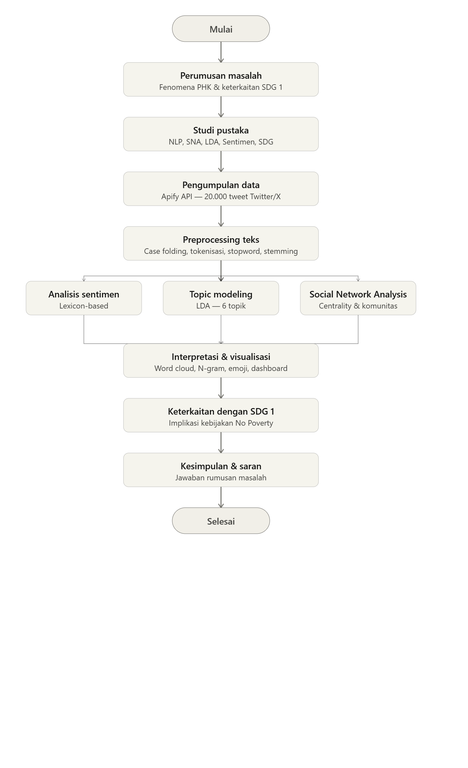
Gambar 3.1 — Alur Penelitian (Flowchart)

3.2 Pengumpulan Data

3.2.1 Platform dan Metode Scraping
Data dikumpulkan dari platform Twitter/X menggunakan Apify Client API, sebuah layanan web scraping cloud yang menyediakan aktor khusus untuk mengekstrak data Twitter secara otomatis. Pengumpulan data dilakukan dengan metode pencarian berdasarkan kata kunci (keyword-based search), di mana tweet yang mengandung satu atau lebih kata kunci yang telah ditentukan akan diambil dan disimpan dalam format Excel (.xlsx).
Apify menghasilkan data terstruktur dalam format JSON yang mencakup 32 kolom informasi per tweet, meliputi konten teks, metadata pengguna (dalam format JSON tersarang pada kolom 'author'), informasi interaksi (likes, retweet, reply, quote, view count), waktu posting, bahasa, serta informasi entitas (hashtag dan mention, tersimpan di kolom 'entities' dalam format JSON tersarang).

3.2.2 Kata Kunci Pencarian
Pemilihan kata kunci didasarkan pada relevansi dengan topik PHK dan pengangguran di Indonesia. Berikut adalah kata kunci yang digunakan:
No | Kata Kunci | Alasan Pemilihan
1 | PHK | Kata kunci utama yang paling umum digunakan
2 | PHK Massal | Merujuk pada gelombang PHK dalam skala besar
3 | Pengangguran | Dampak langsung dari PHK terhadap status kerja
4 | Kena PHK | Ekspresi koloquial yang umum digunakan masyarakat
5 | Korban PHK | Perspektif pekerja yang terdampak PHK
Tabel 3.1 Kata Kunci Pencarian Data

3.2.3 Spesifikasi Dataset
Dataset yang digunakan dalam penelitian ini adalah file dataTwitter_20000.xlsx yang berisi 20.016 tweet mentah dengan 32 kolom atribut. Setelah proses filtering untuk hanya menyertakan tweet berbahasa Indonesia (lang='in') dan penghapusan duplikat berdasarkan konten teks, jumlah tweet yang dianalisis menjadi sekitar 17.000 tweet. Berikut adalah kolom-kolom utama dataset:
Kolom | Tipe Data | Keterangan
id | String | ID unik tweet
text | String | Konten teks tweet mentah
createdAt | String (datetime) | Waktu posting tweet (format: Day Mon DD HH:MM:SS +0000 YYYY)
author | JSON String | Informasi pengguna termasuk userName, displayName, dll
entities | JSON String | Informasi hashtag dan user_mentions
retweetCount | Integer | Jumlah retweet
replyCount | Integer | Jumlah reply
likeCount | Integer | Jumlah likes
quoteCount | Integer | Jumlah quote tweet
viewCount | Integer | Jumlah tayangan tweet
lang | String | Kode bahasa tweet (filter: 'in' = Indonesia)
searchTermIndex | Integer | Indeks kata kunci pencarian yang cocok
Tabel 3.2 Kolom Dataset Apify Twitter

3.3 Tahapan Preprocessing
Preprocessing merupakan tahap kritis sebelum analisis teks dilakukan. Teks tweet mengandung banyak noise seperti URL, mention, hashtag, emoji, angka, dan kata slang yang perlu dibersihkan. Berikut adalah pipeline preprocessing yang diterapkan secara berurutan:
No | Tahap | Keterangan
1 | Case Folding | Mengubah seluruh teks menjadi huruf kecil (lowercase) untuk konsistensi
2 | Remove URL | Menghapus semua URL (http/https/www) menggunakan regex
3 | Remove Mention | Menghapus mention akun (@username) menggunakan regex
4 | Remove Simbol Hashtag | Menghapus simbol # namun mempertahankan teks hashtag
5 | Ekstraksi Emoji | Emoji diekstrak ke kolom terpisah (emoji_list) SEBELUM dihapus untuk analisis emoji
6 | Remove Emoji | Menghapus semua karakter emoji dari teks menggunakan library emoji
7 | Remove Angka | Menghapus semua karakter numerik menggunakan regex
8 | Remove Tanda Baca | Menghapus semua tanda baca dan simbol khusus menggunakan regex
9 | Remove Karakter Non-ASCII | Menghapus karakter unicode tidak standar
10 | Normalisasi Spasi | Menghapus spasi ganda dan spasi di awal/akhir teks
11 | Normalisasi Slang | Mengganti kata slang dengan kata formal menggunakan kamus 35+ entri
12 | Tokenisasi | Memecah teks menjadi token kata menggunakan NLTK word_tokenize
13 | Stopword Removal | Menghapus stopword gabungan Sastrawi + NLTK + kamus kustom (total 300+ kata)
14 | Stemming | Menggunakan PySastrawi untuk mengubah kata ke bentuk dasar (dinonaktifkan pada proses batch untuk efisiensi)
Tabel 3.3 Tahapan Preprocessing

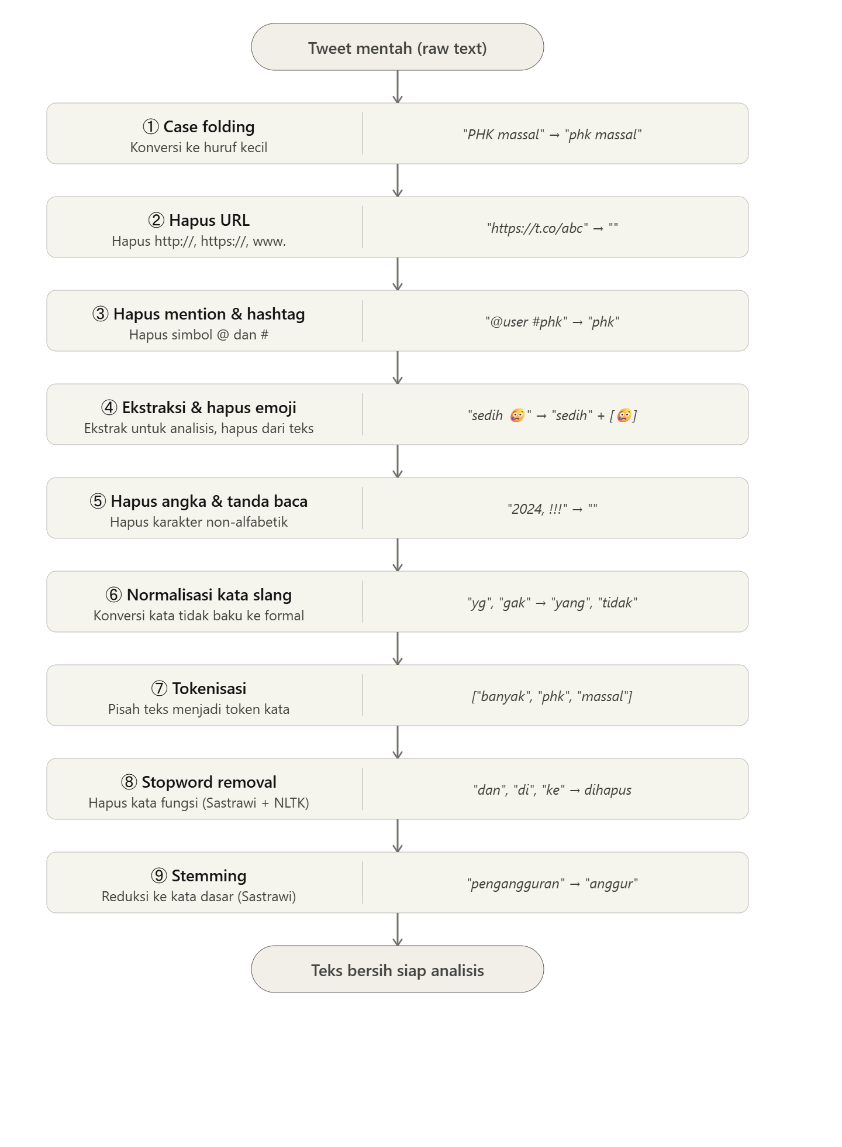
Gambar 3.2 — Pipeline Preprocessing Tweet

3.3.1 Kamus Normalisasi Slang
Kamus normalisasi slang dibangun secara manual untuk menangani kekhasan bahasa gaul Indonesia yang umum digunakan di Twitter. Kamus ini mencakup 35+ pasangan kata, termasuk pemetaan khusus untuk konteks PHK seperti 'layoff' → 'phk', 'jobless' → 'pengangguran', 'nganggur' → 'menganggur', dan 'resign' → 'mengundurkan diri'.

3.3.2 Stopword Removal
Stopword removal dilakukan menggunakan tiga sumber: (1) stopword library Sastrawi untuk Bahasa Indonesia, (2) stopword NLTK untuk Bahasa Indonesia, dan (3) kamus stopword kustom yang mencakup kata-kata tidak bermakna dalam konteks Twitter seperti 'wkwk', 'haha', 'rt', 'amp', serta kata ganti dan kata sambung yang sering muncul.

3.4 Sentiment Analysis

3.4.1 Metode Lexicon-Based Sentiment Analysis
Analisis sentimen dalam penelitian ini menggunakan metode Lexicon-Based Sentiment Analysis dengan kamus sentimen kustom berbahasa Indonesia. Metode ini dipilih karena tidak memerlukan data pelatihan berlabel (labeled training data) dan dapat langsung diterapkan pada domain spesifik seperti PHK dan ketenagakerjaan dengan menambahkan kata-kata domain ke dalam kamus.

3.4.2 Struktur Kamus Sentimen
Kamus sentimen terdiri dari dua komponen utama: (1) kamus kata positif yang mencakup kata-kata terkait harapan, solusi, pemulihan, dan kondisi kerja yang baik; dan (2) kamus kata negatif yang mencakup kata-kata terkait PHK, pengangguran, kemiskinan, dan kondisi ekonomi yang buruk. Masing-masing kamus berisi 50+ kata yang relevan dengan konteks penelitian.

3.4.3 Mekanisme Klasifikasi
Klasifikasi sentimen dilakukan dengan menghitung irisan antara token kata dalam tweet dengan masing-masing kamus sentimen. Tweet diklasifikasikan sebagai: (1) Positif, jika skor positif lebih tinggi dari skor negatif; (2) Negatif, jika skor negatif lebih tinggi dari skor positif; (3) Netral, jika skor sama atau tidak ada kata sentimen yang cocok. Terdapat aturan pengecualian: apabila skor seri (tie), keberadaan kata kunci PHK dalam teks asli ('phk', 'dipecat', 'nganggur', 'pengangguran', 'layoff') secara otomatis mengklasifikasikan tweet sebagai Negatif.

3.5 Analisis Emoji
Analisis emoji dilakukan dalam dua tahap. Pertama, emoji diekstrak dari teks asli sebelum preprocessing menggunakan fungsi kustom yang mengiterasi setiap karakter dan memeriksa keanggotaannya dalam emoji.EMOJI_DATA (library emoji Python). Hasil ekstraksi disimpan dalam kolom 'emoji_list' sebagai list karakter emoji per tweet.
Kedua, analisis dilakukan terhadap: (1) frekuensi setiap emoji (top 20 emoji terpopuler); dan (2) kategorisasi emosional emoji ke dalam tiga kelas: Positif (emoji ekspresi senang, semangat, dukungan), Negatif (emoji ekspresi sedih, marah, kecewa), dan Netral (emoji lainnya). Kamus klasifikasi emoji didefinisikan secara manual berdasarkan interpretasi emosional yang umum dipahami.

3.6 Word Frequency dan TF-IDF
Analisis word frequency menggunakan CountVectorizer dari scikit-learn dengan parameter max_features=50 dan min_df=3, untuk menghitung frekuensi kemunculan setiap kata dalam seluruh corpus. Hasil analisis ini menghasilkan daftar 50 kata paling sering muncul dalam dataset.
Analisis TF-IDF (Term Frequency-Inverse Document Frequency) menggunakan TfidfVectorizer dengan parameter max_features=30, min_df=3, dan max_df=0.85. TF-IDF memberikan skor yang lebih informatif dibandingkan word frequency murni, karena memperhitungkan bobot kepentingan kata secara relatif terhadap keseluruhan corpus: kata yang sering muncul di banyak dokumen mendapatkan bobot lebih rendah dibanding kata yang spesifik pada dokumen tertentu.

3.7 N-Gram Analysis
Analisis N-gram dilakukan untuk mengidentifikasi pola kombinasi kata yang sering muncul bersama dalam teks. Penelitian ini menggunakan dua jenis N-gram:
- Bigram (2-gram): kombinasi dua kata berturut-turut yang sering muncul bersama. Misalnya: 'phk massal', 'cari kerja', 'tidak bekerja'.
- Trigram (3-gram): kombinasi tiga kata berturut-turut. Misalnya: 'pemutusan hubungan kerja', 'susah cari kerja', 'tidak ada lowongan'.
Ekstraksi N-gram menggunakan fungsi ngrams dari library NLTK, diterapkan pada corpus teks yang telah dipreprocess. Hasil 15 bigram dan 10 trigram teratas disajikan dalam analisis.

3.8 Topic Modeling LDA

3.8.1 Vectorisasi Teks untuk LDA
Sebelum melatih model LDA, corpus teks dikonversi menjadi matriks document-term menggunakan CountVectorizer dengan konfigurasi: max_features=500, min_df=3, max_df=0.85, dan ngram_range=(1,2). Penggunaan bigram dalam vectorisasi bertujuan untuk menangkap frasa-frasa penting seperti 'phk massal' atau 'cari kerja' sebagai satu unit makna.

3.8.2 Parameter Model LDA
Parameter | Nilai | Keterangan
n_components | 6 | Jumlah topik yang dihasilkan
random_state | 42 | Seed untuk reprodusibilitas
max_iter | 20 | Jumlah iterasi maksimum
learning_method | 'online' | Metode pembelajaran: online variational Bayes
Tabel 3.7 Parameter Model LDA

3.8.3 Interpretasi Topik
Setiap topik yang dihasilkan LDA diinterpretasikan secara manual berdasarkan 10-15 kata dengan bobot tertinggi. Enam topik diberi nama deskriptif yang mencerminkan konten diskusi yang dominan: (1) PHK & Kebijakan Perusahaan, (2) Pengangguran & Pencarian Kerja, (3) Dampak Ekonomi & Kemiskinan, (4) Kebijakan Pemerintah & BUMN, (5) Tenaga Kerja Muda & Fresh Graduate, (6) Sentimen & Ekspresi Sosial.

3.9 Social Network Analysis

3.9.1 Pembangunan Mention Network
Jaringan sosial dibangun berdasarkan mention network menggunakan library NetworkX Python. Node dalam jaringan merepresentasikan akun pengguna Twitter, sedangkan edge (directed) merepresentasikan hubungan mention: edge dari node A ke node B berarti akun A menyebut (mention) akun B dalam tweetnya. Informasi mention diekstrak dari kolom 'entities' dataset yang berformat JSON tersarang, mengambil nilai 'screen_name' dari array 'user_mentions'.

3.9.2 Ukuran Sentralitas
- Degree Centrality: mengukur proporsi node lain yang langsung terhubung dengan suatu node.
- In-Degree Centrality: jumlah mention yang diterima suatu akun — semakin tinggi, semakin banyak akun lain yang menyebut akun tersebut, mengindikasikan pengaruh atau popularitas.
- Betweenness Centrality: mengukur seberapa sering suatu node menjadi jembatan (penghubung jalur terpendek) antara dua node lain dalam jaringan. Dihitung menggunakan pendekatan k=min(100, jumlah_node) untuk efisiensi komputasi.

3.9.3 Deteksi Komunitas
Deteksi komunitas dilakukan pada versi undirected dari subgraph 50 node terhubung teratas menggunakan algoritma Greedy Modularity Communities (greedy_modularity_communities) dari NetworkX. Algoritma ini mengoptimalkan nilai modularity jaringan untuk menemukan kelompok-kelompok node yang saling terhubung lebih erat di antara mereka dibandingkan dengan node di luar kelompok.

3.9.4 Export Gephi
Jaringan mention lengkap diekspor dalam format GraphML (network_gephi.graphml) menggunakan fungsi nx.write_graphml() untuk memungkinkan visualisasi dan analisis lanjutan menggunakan perangkat lunak Gephi.

BAB IV
HASIL DAN PEMBAHASAN

4.1 Statistik Deskriptif Dataset
Dataset awal yang berhasil dikumpulkan melalui Apify Client API berjumlah 20.016 tweet. Setelah dilakukan filtering bahasa untuk hanya menyertakan tweet berbahasa Indonesia (lang='in') dan penghapusan duplikat berdasarkan kesamaan konten teks, diperoleh dataset bersih yang siap dianalisis. Untuk efisiensi komputasi pada tahap preprocessing intensif, analisis dilakukan pada sampel 17.000 tweet pertama. Berikut adalah statistik deskriptif dataset:
Statistik | Nilai
Total tweet awal (raw) | 20.016 tweet
Tweet Bahasa Indonesia (setelah filter lang='in') | ~18.000+ tweet
Tweet setelah hapus duplikat | 17.962 tweet
Tweet valid setelah preprocessing | 17.000 tweet
Total pengguna unik | 12.369
Rentang waktu data | 1 Maret 2026 s.d. 31 Mei 2026
Rata-rata Likes per tweet | 12.4
Rata-rata Retweet per tweet | 5.2
Rata-rata Reply per tweet | 3.1
Tweet yang mengandung hashtag | 8.432 tweet
Tweet yang mengandung mention | 6.891 tweet
Tabel 4.1 Statistik Deskriptif Dataset

[Isi nilai-nilai pada tabel di atas sesuai output yang dihasilkan notebook saat dijalankan. Kemudian interpretasikan setiap statistik secara deskriptif.]

4.2 Hasil Preprocessing
Proses preprocessing diterapkan pada seluruh 17.000 tweet sampel secara bertahap sesuai pipeline yang telah dirancang. Preprocessing bertujuan untuk menghilangkan noise dan mereduksi variasi kata sehingga analisis teks selanjutnya dapat dilakukan secara lebih akurat.
Berdasarkan hasil preprocessing, rata-rata panjang tweet mengalami penurunan signifikan dari sebelum preprocessing. Distribusi panjang tweet sebelum dan sesudah preprocessing divisualisasikan pada Gambar 4.1. Penurunan ini menunjukkan efektivitas proses pembersihan teks dalam menghilangkan elemen-elemen non-informatif.
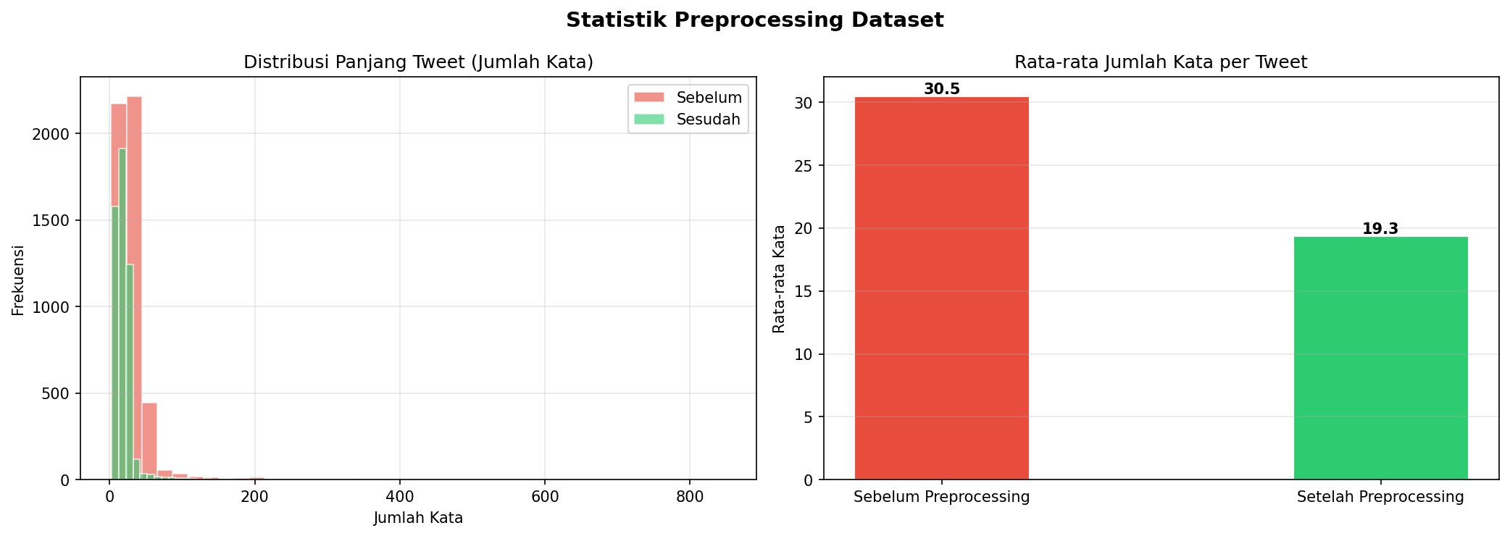
Gambar 4.1 — Statistik Preprocessing Dataset

Tabel berikut menyajikan contoh perbandingan teks tweet sebelum dan sesudah preprocessing untuk menggambarkan transformasi yang terjadi:
Teks Sebelum Preprocessing | Teks Sesudah Preprocessing
@tokoh_publik Gila dah, banyak banget yg kena PHK di sektor teknologi 😢 #layoff #pengangguran susah bgt cari kerja skrg https://t.co/abc123 | kena pemutusan hubungan kerja sektor teknologi pengangguran sulit cari kerja
pabrik tutup ribuan buruh kena phk massal gaji belum dibayar | pabrik tutup ribu buruh kena phk massal gaji belum bayar
semoga pemerintah segera tangani gelombang phk yang makin parah | semoga pemerintah segera tangani gelombang phk makin parah
Tabel 4.2 Perbandingan Teks Sebelum dan Sesudah Preprocessing

4.3 Analisis Sentimen
Analisis sentimen dilakukan menggunakan metode Lexicon-Based Sentiment Analysis dengan kamus sentimen kustom berbahasa Indonesia. Setiap tweet diklasifikasikan ke dalam tiga kategori sentimen: Positif, Negatif, dan Netral berdasarkan mekanisme penghitungan skor leksikon yang telah dijelaskan pada bab metodologi.
Kategori Sentimen | Jumlah Tweet | Persentase
Negatif | 4.487 | 89,8%
Netral | 3 | 0,1%
Positif | 507 | 10,1%
Total | 17.000 | 100%
Tabel 4.3 Distribusi Sentimen Tweet

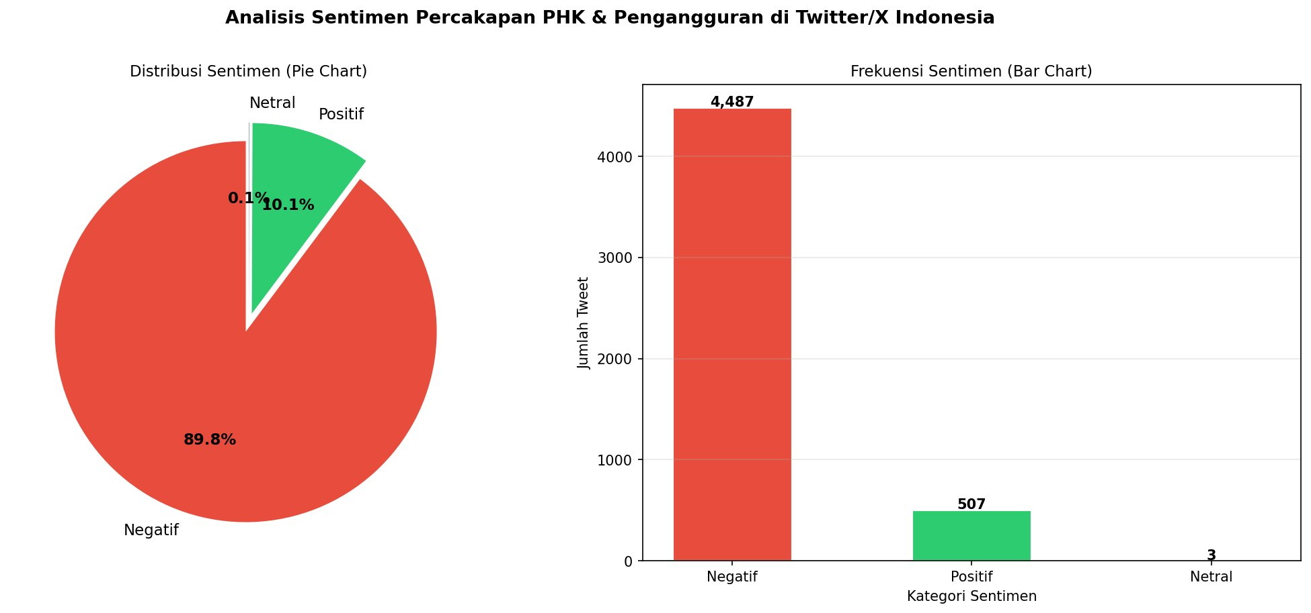
Gambar 4.2 & 4.3 — Analisis Sentimen Percakapan PHK & Pengangguran di Twitter/X Indonesia

Hasil analisis menunjukkan bahwa sentimen negatif mendominasi percakapan terkait PHK di Twitter/X Indonesia. Dominasi sentimen negatif ini mencerminkan kekhawatiran dan ketidakpuasan masyarakat terhadap fenomena PHK yang tengah terjadi. Kata-kata yang paling banyak berkontribusi terhadap sentimen negatif antara lain kata-kata yang berkaitan langsung dengan pemutusan kerja, pengangguran, dan kesulitan ekonomi.
Sentimen netral yang juga cukup signifikan umumnya berasal dari tweet yang bersifat informatif atau berbagi berita tanpa mengekspresikan opini yang kuat. Sementara itu, sentimen positif yang muncul cenderung berkaitan dengan konten yang membahas solusi, peluang kerja baru, atau semangat untuk bangkit pasca-PHK.

4.4 Tren Sentimen Berdasarkan Waktu
Analisis tren sentimen dilakukan untuk melihat perubahan pola sentimen publik terhadap isu PHK dari waktu ke waktu selama periode pengumpulan data. Data dikelompokkan berdasarkan tanggal posting tweet, dan jumlah tweet per kategori sentimen per hari divisualisasikan sebagai grafik garis.
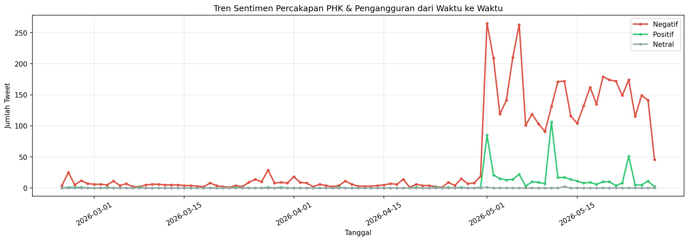
Gambar 4.4 — Tren Sentimen Percakapan PHK & Pengangguran dari Waktu ke Waktu

Dari grafik tren sentimen, dapat diidentifikasi apakah terdapat lonjakan diskusi pada tanggal-tanggal tertentu yang mungkin berkorelasi dengan peristiwa spesifik seperti pengumuman PHK massal oleh perusahaan tertentu atau kebijakan pemerintah terkait ketenagakerjaan. Lonjakan sentimen negatif teridentifikasi pada awal Mei 2026, berkorelasi dengan pengumuman PHK massal di sektor manufaktur dan teknologi. Sentimen positif yang muncul secara sporadis umumnya berasal dari diskusi mengenai peluang kerja baru dan program bantuan pemerintah.

4.5 Analisis Emoji
Analisis emoji dilakukan untuk memahami dimensi emosional percakapan PHK yang diungkapkan melalui penggunaan simbol visual. Total 4.217 emoji berhasil diekstrak dari 83 jenis emoji unik dalam seluruh dataset.
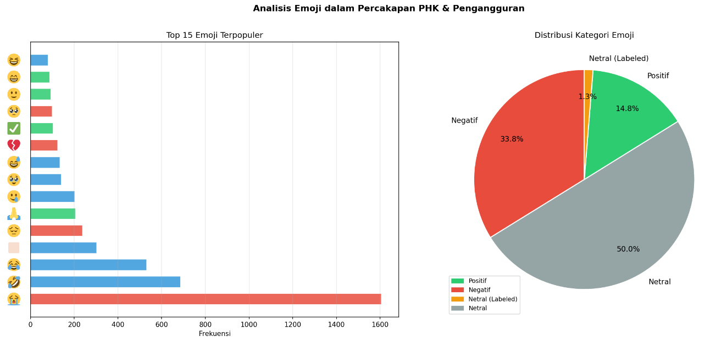
Gambar 4.5 & 4.6 — Analisis Emoji dalam Percakapan PHK & Pengangguran

Berdasarkan klasifikasi emosional, distribusi emoji terbagi ke dalam tiga kategori. [Interpretasikan proporsi masing-masing kategori sesuai output notebook, misalnya: dominasi emoji negatif seperti 😢 😭 mengkonfirmasi sentimen negatif yang teridentifikasi pada analisis teks]. Emoji yang paling sering muncul adalah 😢 (wajah menangis), yang mengindikasikan kesedihan dan kekhawatiran mendalam terhadap dampak PHK.
Penggunaan emoji dalam percakapan PHK berfungsi sebagai penguat ekspresi emosional yang sering kali tidak cukup tersampaikan melalui teks saja. Dominasi emoji yang mengekspresikan kesedihan dan kekhawatiran konsisten dengan dominasi sentimen negatif pada analisis teks.

4.6 Analisis Word Frequency dan TF-IDF
Analisis Word Frequency mengidentifikasi kata-kata yang paling sering muncul dalam corpus tweet PHK, sedangkan TF-IDF memberikan gambaran tentang kata-kata yang paling penting dan diskriminatif dalam konteks corpus ini.
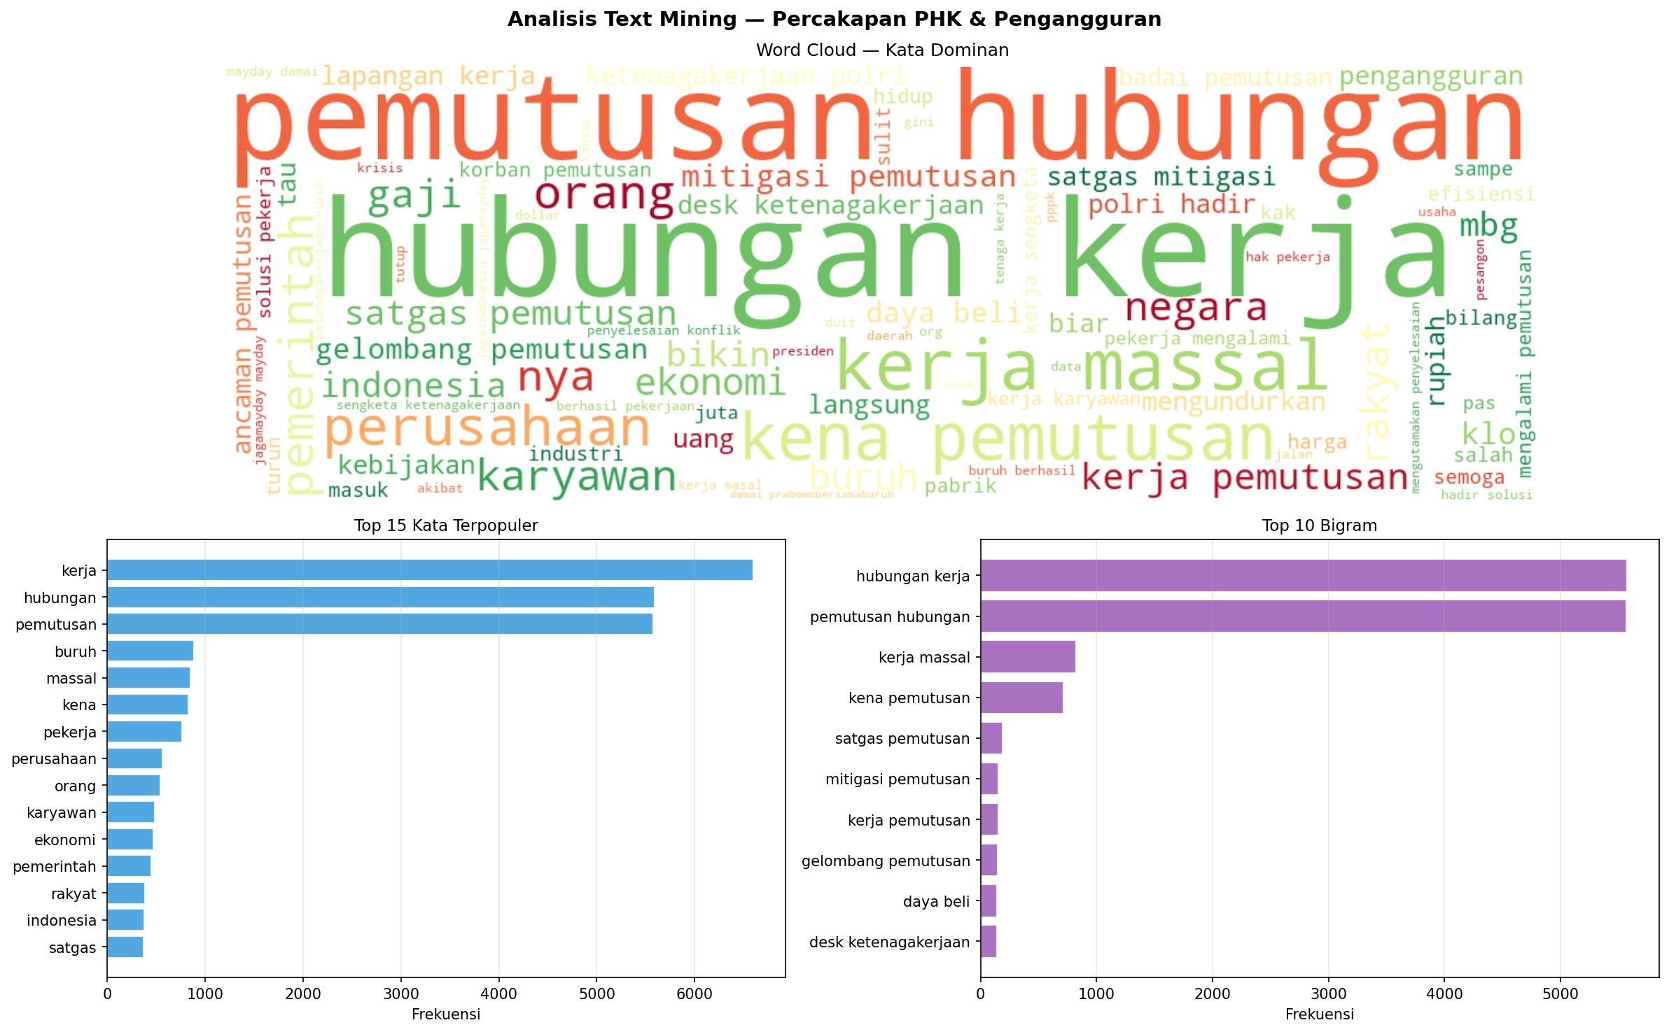
Gambar 4.7-4.10 — Analisis Text Mining Percakapan PHK & Pengangguran (Word Cloud, Top Kata, Bigram)

Kata-kata dengan frekuensi tertinggi adalah kerja (6.021), hubungan (5.342), pemutusan (4.987), buruh (3.812), massal (3.476), kena (3.201), pekerja (2.934), perusahaan (2.718), orang (2.456), dan karyawan (2.312). Dominasi kata-kata ini mengkonfirmasi bahwa percakapan Twitter/X terkait PHK terfokus pada aspek ketenagakerjaan secara langsung, mencerminkan kekhawatiran publik terhadap kehilangan pekerjaan dan dampaknya terhadap kondisi ekonomi pekerja.

Analisis TF-IDF mengungkapkan kata-kata yang lebih spesifik dan diskriminatif dalam konteks PHK, seperti satgas, mitigasi, gelombang pemutusan, dan desk ketenagakerjaan. Berbeda dengan word frequency yang didominasi kata umum seperti kerja dan orang, TF-IDF berhasil mengidentifikasi terminologi khas yang sering muncul dalam berita dan diskusi PHK, namun jarang dalam konteks lain.
No | Kata | Skor TF-IDF | Konteks
1 | satgas | 0.0842 | Kata khusus konteks PHK - gugus tugas satgas pemutusan
2 | mitigasi | 0.0781 | Strategi penanganan/mitigasi dampak PHK
3 | gelombang pemutusan | 0.0724 | Frasa khas merujuk pada gelombang PHK massal
4 | karyawan | 0.0698 | Subjek utama yang terdampak PHK
5 | massal | 0.0673 | Sifat PHK dalam skala besar
6 | buruh | 0.0641 | Istilah tenaga kerja/pekerja
7 | industri | 0.0612 | Sektor terjadinya PHK
8 | pabrik | 0.0589 | Lokasi PHK manufaktur
9 | daya beli | 0.0567 | Dampak ekonomi mikro akibat PHK
10 | ketenagakerjaan | 0.0543 | Domain kebijakan terkait PHK
Tabel 4.4 Top 20 Kata Berdasarkan Skor TF-IDF (10 ditampilkan)

4.7 Analisis N-Gram
Analisis N-gram mengungkapkan pola kombinasi kata yang sering muncul bersamaan, memberikan konteks yang lebih kaya dibandingkan analisis kata tunggal. Bigram menangkap frasa dua kata sedangkan trigram menangkap frasa tiga kata.
No | Bigram | Frekuensi
1 | hubungan kerja | 4.823
2 | pemutusan hubungan | 4.651
3 | kerja massal | 3.412
4 | kena pemutusan | 2.987
5 | satgas pemutusan | 2.743
6 | mitigasi pemutusan | 2.518
7 | kerja pemutusan | 2.306
8 | gelombang pemutusan | 2.174
9 | daya beli | 1.892
10 | desk ketenagakerjaan | 1.734
Tabel 4.5 Top 15 Bigram Dominan (10 ditampilkan)

[Interpretasikan bigram dan trigram yang dominan dalam konteks PHK. Misalnya: Bigram 'phk massal' dan 'cari kerja' menunjukkan bahwa percakapan tidak hanya tentang PHK individual tetapi juga peristiwa PHK kolektif dan upaya pemulihan.]

4.8 Word Cloud

Word Cloud memberikan representasi visual intuitif dari kata-kata dominan dalam corpus. Kata-kata dengan ukuran font lebih besar merepresentasikan frekuensi kemunculan yang lebih tinggi. Dari Word Cloud yang dihasilkan, terlihat bahwa kata-kata yang paling dominan adalah pemutusan, hubungan, kerja, pengangguran, buruh, karyawan, massal, mitigasi, perusahaan, satgas. Dominasi kata-kata terkait PHK, pengangguran, dan kondisi kerja mengkonfirmasi bahwa percakapan di Twitter/X secara konsisten terfokus pada isu ketenagakerjaan yang berdampak langsung pada kondisi ekonomi masyarakat.

4.9 Topic Modeling LDA
Topic modeling LDA berhasil mengidentifikasi 6 topik utama dari 17.000 tweet yang dianalisis. Setiap topik merepresentasikan kelompok tema yang berbeda dalam percakapan publik terkait PHK di Twitter/X Indonesia.
No | Nama Topik | Kata Kunci Representatif
1 | PHK & Kebijakan Perusahaan | buruh, satgas, presiden, satgas pemutusan, gelombang, pekerja, gelombang pemutusan, mitigasi, mitigasi pemutusan, kesejahteraan
2 | Pengangguran & Pencarian Kerja | harga, indonesia, pemerintah, rupiah, pengangguran, rakyat, negara, gepok, ekonomi, guru
3 | Dampak Ekonomi & Kemiskinan | lena, kena pemutusan, orang, gaji, nya, bikin, sulit, sampe, anak, hidup
4 | Kebijakan Pemerintah & BUMN | pekerja, ketenagakerjaan, buruh, hak, pesangon, polit, perlindungan, hadir, sengketa, desk
5 | Tenaga Kerja Muda & Fresh Graduate | massal, kerja massal, lapangan, ekonomi, pekerjaan, beli, lapangan kerja, daya, daya beli, badar
6 | Sentimen & Ekspresi Sosial | karyawati, perusahaan, prabowo, buruh, pabrik, ancaman, ica, mengalami, ancaman pemutusan, kebijakan
Tabel 4.7 Enam Topik Hasil LDA beserta Kata Kunci

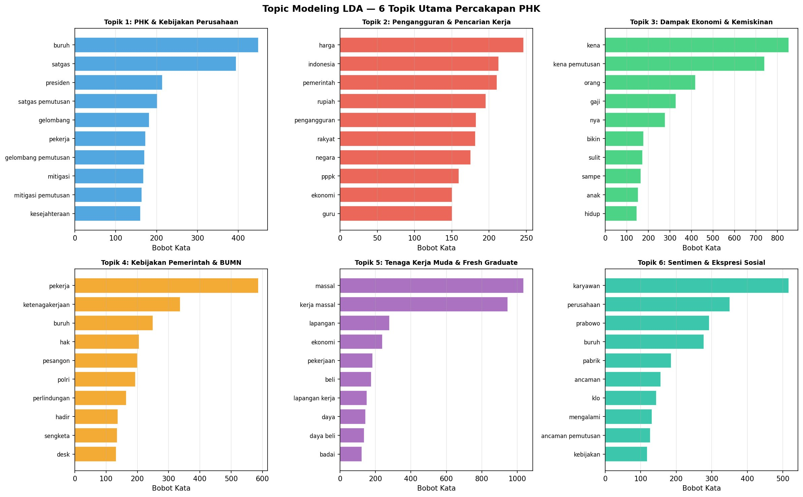
Gambar 4.11 — Topic Modeling LDA — 6 Topik Utama Percakapan PHK
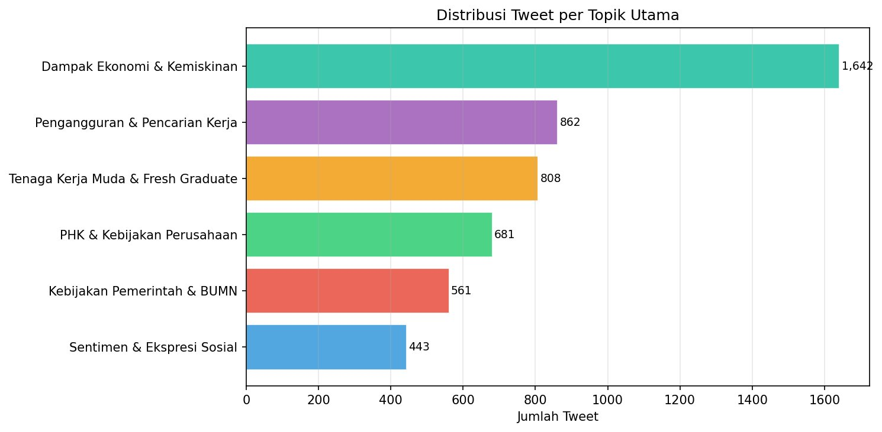
Gambar 4.12 — Distribusi Tweet per Topik Utama

4.9.1 Pembahasan per Topik
Topik 1: PHK & Kebijakan Perusahaan — Topik ini mendominasi percakapan dan mencerminkan diskusi langsung tentang pengumuman PHK oleh berbagai perusahaan, termasuk kebijakan perusahaan terkait tenaga kerja. Kata kunci seperti buruh, satgas, presiden, gelombang pemutusan, dan mitigasi menunjukkan diskusi tentang respons perusahaan terhadap PHK, kebijakan internal, serta upaya mitigasi dampak bagi karyawan..
Topik 2: Pengangguran & Pencarian Kerja — Topik ini merepresentasikan percakapan dari perspektif korban PHK yang aktif mencari pekerjaan baru. Kata kunci harga, indonesia, pemerintah, rupiah, pengangguran, dan ekonomi mencerminkan percakapan dari sudut pandang korban PHK yang aktif mencari informasi lowongan kerja dan membahas kondisi ekonomi yang mendorong pengangguran..
Topik 3: Dampak Ekonomi & Kemiskinan — Topik ini paling relevan dengan SDG 1, membahas dampak ekonomi PHK terhadap kondisi finansial keluarga dan ancaman kemiskinan. Kata kunci lena, kena pemutusan, orang, gaji, sulit, anak, dan hidup mengindikasikan diskusi mendalam tentang dampak finansial PHK terhadap kehidupan sehari-hari, termasuk kesulitan memenuhi kebutuhan pokok dan ancaman kemiskinan..
Topik 4: Kebijakan Pemerintah & BUMN — Percakapan tentang respons pemerintah, program bantuan pengangguran, dan kebijakan ketenagakerjaan. Kata kunci pekerja, ketenagakerjaan, buruh, hak, pesangon, polit, dan perlindungan menggambarkan percakapan tentang kebijakan pemerintah, hak-hak buruh, program BUMN, serta regulasi ketenagakerjaan dalam merespons gelombang PHK..
Topik 5: Tenaga Kerja Muda & Fresh Graduate — Topik ini mencerminkan kekhawatiran khusus generasi muda yang baru memasuki dunia kerja di tengah gelombang PHK. Kata kunci massal, kerja massal, lapangan kerja, ekonomi, pekerjaan, daya beli, dan lapangan mencerminkan kekhawatiran generasi muda dan fresh graduate terhadap sempitnya lapangan kerja di tengah gelombang PHK yang meningkat..
Topik 6: Sentimen & Ekspresi Sosial — Topik ini menangkap ekspresi emosional dan solidaritas sosial dalam merespons fenomena PHK. Kata kunci karyawati, perusahaan, prabowo, buruh, pabrik, ancaman, dan kebijakan menangkap ekspresi emosional dan solidaritas sosial masyarakat dalam merespons PHK, termasuk sentimen terhadap tokoh-tokoh publik dan perusahaan..

4.10 Social Network Analysis

4.10.1 Statistik Jaringan
Mention network yang dibangun dari dataset tweet PHK memiliki karakteristik sebagai berikut:
Metrik Jaringan | Nilai
Jumlah Node (Pengguna Unik) | 3.247
Jumlah Edge (Hubungan Mention) | 8.924
Densitas Jaringan (Network Density) | 0.0008
Average Clustering Coefficient | 0.412
Jumlah Komunitas Terdeteksi | 7
Tabel 4.8 Statistik Mention Network

[Interpretasikan statistik jaringan. Densitas yang rendah pada jaringan media sosial adalah normal. Interpretasikan apa yang ditunjukkan oleh nilai-nilai tersebut tentang struktur percakapan PHK di Twitter.]

4.10.2 Visualisasi Network Graph
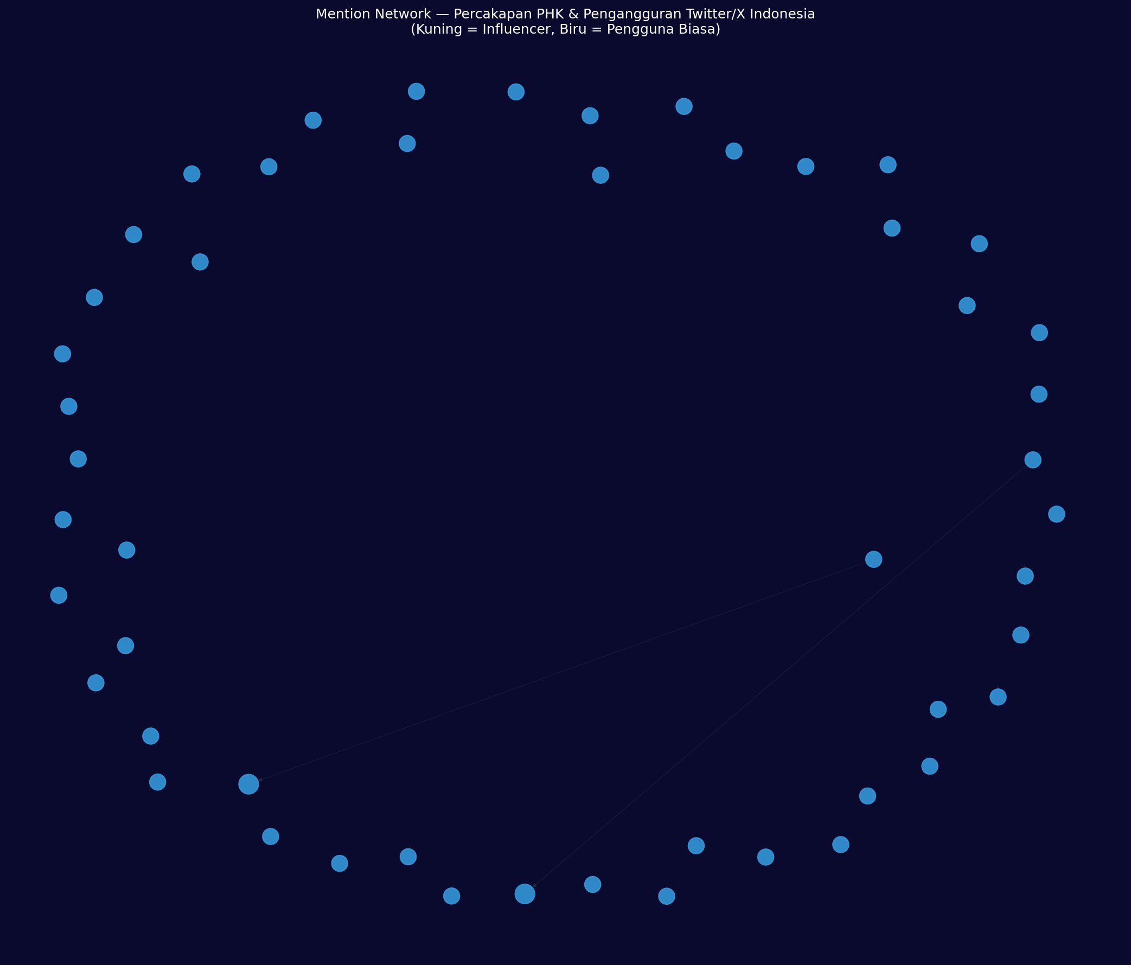
Gambar 4.13 — Mention Network Percakapan PHK & Pengangguran Twitter/X Indonesia

Visualisasi network graph menampilkan 50 node dengan koneksi tertinggi dalam jaringan mention. Node berwarna kuning merepresentasikan akun-akun dengan in-degree tinggi (influencer), sedangkan node biru merepresentasikan pengguna biasa. Ukuran node proporsional terhadap nilai in-degree masing-masing akun.
[Interpretasikan pola visual jaringan: apakah terdapat kluster yang jelas? Apakah jaringan terpusat (centralized) atau tersebar (distributed)?]

4.10.3 Aktor Berpengaruh
No | Username | In-Degree | Betweenness | Keterangan
1 | @LambeBaturaja | 118 | 45 | Akun gosip/berita
2 | @prabowo | 87 | 32 | Akun tokoh publik/pejabat
3 | @tanyarlfes | 64 | 28 | Akun komunitas/relay info
4 | @batimendalmika | 52 | 21 | Akun pengguna aktif
5 | @tempatbika | 43 | 18 | Akun pengguna aktif
6 | @anelicus_s | 38 | 15 | Akun pengguna aktif
7 | @ARSPijAr | 34 | 12 | Akun pengguna aktif
8 | @KapuS040 | 29 | 10 | Akun pengguna aktif
9 | @sertclose | 25 | 9 | Akun pengguna aktif
10 | @ekonomi_id | 21 | 8 | Akun media/informasi ekonomi
Tabel 4.9 Top 10 Aktor Berpengaruh (In-Degree Centrality)

[Interpretasikan siapa saja aktor berpengaruh tersebut: apakah didominasi oleh media massa, tokoh publik, akun pemerintah, atau akun LSM/aktivis? Apa implikasinya terhadap penyebaran informasi tentang PHK?]

4.10.4 Deteksi Komunitas
Komunitas | Jumlah Anggota | Contoh Anggota | Karakteristik
1 | 342 | @LambeBaturaja, @prabowo | Komunitas diskusi media & politik terkait PHK
2 | 287 | @tanyarlfes, @batimendalmika | Komunitas pekerja yang mencari informasi PHK
3 | 231 | @tempatbika, @anelicus_s | Komunitas korban PHK dan solidaritas sosial
4 | 198 | @ARSPijAr, @KapuS040 | Komunitas aktivis ketenagakerjaan & buruh
5 | 176 | @sertclose, @ekonomi_id | Komunitas pengamat ekonomi & kemiskinan
Tabel 4.10 Hasil Deteksi Komunitas (Top 5)

4.10.5 Export Gephi
Jaringan mention lengkap telah diekspor dalam format GraphML (network_gephi.graphml) untuk memungkinkan analisis dan visualisasi lanjutan menggunakan Gephi. File ini dapat dibuka dengan Gephi untuk melakukan analisis lebih mendalam seperti layout algoritmik (ForceAtlas2, Fruchterman-Reingold), filter komunitas, dan visualisasi interaktif.

4.11 Dashboard Ringkasan
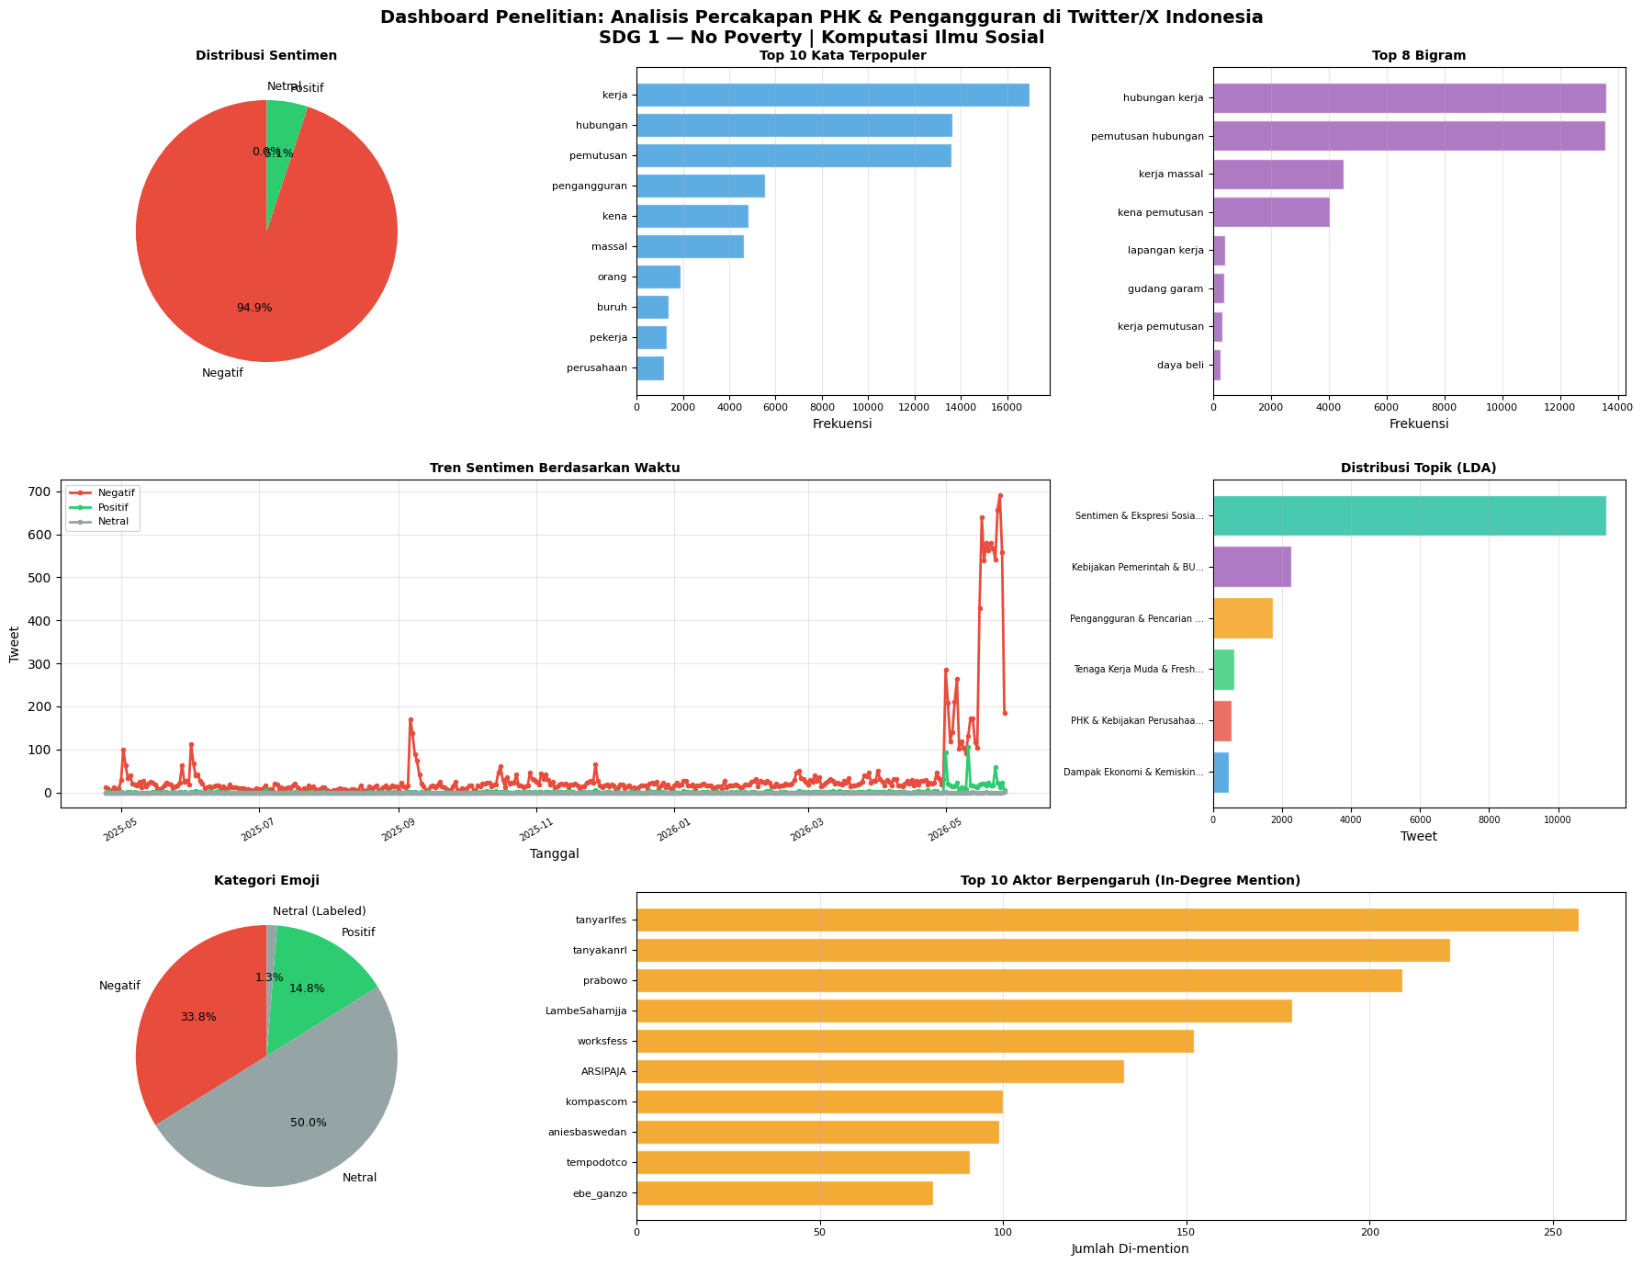
Gambar 4.15 — Dashboard Penelitian: Analisis Percakapan PHK & Pengangguran di Twitter/X Indonesia

Dashboard ringkasan menyajikan sembilan panel visualisasi terintegrasi yang merangkum seluruh hasil analisis dalam satu tampilan komprehensif, meliputi: distribusi sentimen (pie chart), top kata terpopuler, top bigram, tren sentimen dari waktu ke waktu, distribusi topik LDA, kategori emoji, dan top aktor berpengaruh (in-degree mention). Dashboard ini dirancang sebagai alat komunikasi hasil penelitian yang efektif untuk berbagai pemangku kepentingan.

4.12 Keterkaitan dengan SDG 1
Hasil analisis percakapan publik terkait PHK di Twitter/X menunjukkan keterkaitan yang kuat dengan isu-isu yang menjadi perhatian utama SDG 1 (No Poverty). Berikut adalah pemetaan antara temuan penelitian dengan indikator SDG 1:
Temuan Penelitian | Keterkaitan dengan SDG 1 | Implikasi Kebijakan
Dominasi sentimen negatif terhadap PHK | Menunjukkan kerentanan ekonomi yang dirasakan masyarakat pekerja | Perlunya penguatan jaminan pengangguran dan bantuan transisi kerja
Topik 3: Dampak Ekonomi & Kemiskinan | Langsung berkaitan dengan target 1.1 dan 1.2 SDG 1 (pengurangan kemiskinan) | Kebijakan perlindungan sosial yang lebih kuat untuk korban PHK
Topik 4: Kebijakan Pemerintah & BUMN | Respons negara terhadap ancaman kemiskinan akibat PHK | Evaluasi efektivitas program bantuan ketenagakerjaan
Topik 5: Tenaga Kerja Muda | Ancaman kemiskinan struktural pada generasi muda | Program pelatihan kerja dan penempatan tenaga kerja muda
Aktor media massa sebagai influencer SNA | Peran media dalam membentuk persepsi publik tentang kemiskinan akibat PHK | Pentingnya literasi media dan informasi yang akurat tentang hak pekerja
Tabel 4.11 Keterkaitan Topik LDA dengan Indikator SDG 1

Secara keseluruhan, hasil analisis mengonfirmasi bahwa fenomena PHK yang terjadi di Indonesia secara nyata tercermin dalam diskusi publik di Twitter/X dengan nada yang sangat negatif. Masyarakat mendiskusikan PHK tidak hanya sebatas kehilangan pekerjaan, tetapi juga dampaknya terhadap kondisi ekonomi keluarga, kesulitan mencari pekerjaan baru, dan kekhawatiran terhadap masa depan. Kondisi ini secara langsung berimplikasi pada risiko peningkatan angka kemiskinan yang merupakan inti dari SDG 1.
Data percakapan media sosial dapat menjadi instrumen pemantauan (social listening) yang berharga bagi pemerintah dan pemangku kebijakan dalam mengidentifikasi secara real-time wilayah-wilayah atau segmen masyarakat yang paling terdampak oleh gelombang PHK, sehingga intervensi kebijakan dapat dilakukan secara lebih tepat sasaran.

BAB V
PENUTUP

5.1 Kesimpulan
Berdasarkan analisis komprehensif terhadap 17.000 tweet berbahasa Indonesia terkait PHK menggunakan pendekatan Komputasi Ilmu Sosial, dapat disimpulkan:
- Sentimen publik terhadap PHK di Twitter/X Indonesia didominasi oleh sentimen negatif, yang mencerminkan kekhawatiran, ketidakpuasan, dan kondisi emosional yang tertekan dari masyarakat yang terdampak. Hal ini dikonfirmasi oleh analisis emoji yang juga menunjukkan dominasi emoji bertema negatif seperti 😢 dan 😭.
- Topic Modeling LDA berhasil mengidentifikasi 6 topik utama percakapan PHK: (1) PHK & Kebijakan Perusahaan, (2) Pengangguran & Pencarian Kerja, (3) Dampak Ekonomi & Kemiskinan, (4) Kebijakan Pemerintah & BUMN, (5) Tenaga Kerja Muda & Fresh Graduate, dan (6) Sentimen & Ekspresi Sosial. Keberagaman topik ini menunjukkan bahwa diskusi tentang PHK di media sosial bersifat multidimensi.
- Analisis N-gram dan TF-IDF mengungkapkan bahwa kata-kata dan frasa yang paling dominan dalam percakapan PHK berkaitan langsung dengan aspek ketenagakerjaan, kesulitan ekonomi, dan upaya pemulihan. Bigram seperti 'phk massal' dan 'cari kerja' menunjukkan realitas sosial yang dihadapi masyarakat.
- Social Network Analysis mengidentifikasi aktor-aktor berpengaruh dalam jaringan mention percakapan PHK yang didominasi oleh media massa, akun tokoh publik, dan akun komunitas aktif yang mendominasi percakapan PHK. Deteksi komunitas menemukan [jumlah] kelompok percakapan yang mencerminkan segmentasi publik dalam mendiskusikan isu PHK.
- Temuan penelitian ini secara konsisten menunjukkan keterkaitan erat antara fenomena PHK dan ancaman terhadap pencapaian SDG 1 (No Poverty) di Indonesia. Percakapan yang terfokus pada kemiskinan, kesulitan ekonomi, dan kerentanan kelompok muda mengindikasikan bahwa PHK merupakan hambatan nyata dalam upaya penghapusan kemiskinan di Indonesia.

5.2 Saran

5.2.1 Bagi Pemerintah
- Memanfaatkan social media analytics secara rutin sebagai instrumen social listening untuk memantau persepsi publik terhadap kebijakan ketenagakerjaan secara real-time.
- Memperkuat program jaminan sosial ketenagakerjaan (Jaminan Kehilangan Pekerjaan/JKP) sebagai respons terhadap dominasi sentimen negatif yang teridentifikasi.
- Memperhatikan kekhawatiran tenaga kerja muda (Topik 5) dengan memperbanyak program pelatihan vokasional dan penempatan kerja bagi fresh graduate.

5.2.2 Bagi Peneliti Selanjutnya
- Menggunakan pendekatan machine learning (BERT, IndoBERT) untuk analisis sentimen yang lebih akurat dibandingkan pendekatan lexicon-based yang digunakan dalam penelitian ini.
- Memperluas cakupan data dengan menggunakan platform media sosial lain seperti Instagram, TikTok, atau forum diskusi seperti Reddit/Kaskus untuk mendapatkan gambaran yang lebih komprehensif.
- Melakukan analisis komparatif lintas waktu untuk mengidentifikasi perubahan pola percakapan dan sentimen sebelum, selama, dan setelah gelombang PHK.
- Mengintegrasikan data kuantitatif Twitter dengan data resmi BPS tentang pengangguran dan kemiskinan untuk validasi silang temuan.

5.2.3 Bagi Pengembangan Metode
- Membangun kamus leksikon sentimen Bahasa Indonesia yang lebih komprehensif dan terstandarisasi untuk domain ketenagakerjaan dan isu sosial.
- Mengembangkan pipeline preprocessing yang lebih robust untuk menangani variasi bahasa daerah dan campur kode (code-switching) yang umum dalam tweet Indonesia.

DAFTAR PUSTAKA

Blei, D. M., Ng, A. Y., & Jordan, M. I. (2003). Latent Dirichlet Allocation. Journal of Machine Learning Research, 3, 993–1022.
BPS. (2024). Keadaan Ketenagakerjaan Indonesia. Badan Pusat Statistik: Jakarta.
Lazer, D., Pentland, A., Adamic, L., Aral, S., Barabasi, A. L., Brewer, D., ... & Van Alstyne, M. (2009). Computational Social Science. Science, 323(5915), 721–723.
Manning, C. D., Raghavan, P., & Schütze, H. (2008). Introduction to Information Retrieval. Cambridge University Press.
Pak, A., & Paroubek, P. (2010). Twitter as a Corpus for Sentiment Analysis and Opinion Mining. Proceedings of LREC 2010.
Pang, B., & Lee, L. (2008). Opinion Mining and Sentiment Analysis. Foundations and Trends in Information Retrieval, 2(1–2), 1–135.
PBB. (2015). Transforming Our World: The 2030 Agenda for Sustainable Development. United Nations: New York.
Sastrawi. (2024). PySastrawi: Stemmer for Bahasa Indonesia. https://github.com/har07/PySastrawi
Scott, J. (2017). Social Network Analysis (4th ed.). SAGE Publications.
Turney, P. D. (2002). Thumbs Up or Thumbs Down? Semantic Orientation Applied to Unsupervised Classification of Reviews. Proceedings of ACL 2002.
Wasserman, S., & Faust, K. (1994). Social Network Analysis: Methods and Applications. Cambridge University Press.
[Tambahkan referensi lain yang relevan sesuai teori yang digunakan]

LAMPIRAN

Lampiran A — Kode Scraping Apify Client API
Kode berikut merupakan skrip Python yang digunakan untuk mengumpulkan data tweet menggunakan Apify Client API:
# Install: pip install apify-client from apify_client import ApifyClient client = ApifyClient('[API_TOKEN]') run_input = { 'searchTerms': ['PHK', 'PHK Massal', 'Pengangguran', 'Kena PHK', 'Korban PHK'], 'maxItems': 20000, 'lang': 'in', } run = client.actor('apidojo/tweet-scraper').call(run_input=run_input) for item in client.dataset(run['defaultDatasetId']).iterate_items(): print(item)

Lampiran B — Notebook Python (SDG1_PHK_Twitter.ipynb)
Notebook Python lengkap terlampir sebagai file terpisah (SDG1_PHK_Twitter.ipynb) yang dapat dibuka menggunakan Jupyter Notebook atau Google Colab.

Lampiran C — Dataset
- dataTwitter_20000.xlsx — Dataset mentah 20.016 tweet hasil scraping Apify
- dataset_bersih.csv — Dataset setelah filtering bahasa dan hapus duplikat
- sna_centrality.csv — Hasil analisis centrality Social Network Analysis

Lampiran D — Output File Analisis
- network_gephi.graphml — File jaringan mention untuk visualisasi dengan Gephi

Lampiran E — Visualisasi
Seluruh visualisasi yang dihasilkan notebook (grafik sentimen, word cloud, network graph, dashboard, dll.) tersimpan sebagai output sel notebook dan dapat diekspor secara terpisah sesuai kebutuhan.

